Servicio Nacional de Aprendizaje

Análisis y Desarrollo de Software
Ficha: 3235872

Evidencia de producto:
GA7-220501096-AA5-EV02. API.
Elaborado por:
Emmanuel Porras.

Centro de Servicios de Salud
Regional Antioquia

Octubre de 2026.

Datos de la evidencia
Este documento registra el testing con Postman de la API de registro e inicio de sesión creada en la evidencia AA5-EV01.
- Aprendiz: Emmanuel Porras
- Evidencia: GA7-220501096-AA5-EV02. API
- Componente formativo: Construcción API
- API probada: servicio web de registro e inicio de sesión en JavaScript (Node.js)
- Herramienta de pruebas: Postman
- Repositorio: https://github.com/Emmanuel-082/servicio_web_login

Documentación de la API
La API tiene tres endpoints, responde siempre en formato JSON y, en pruebas locales, su URL base es http://127.0.0.1:3000.
Método | Endpoint | Descripción
GET | /Estado del servicio | Comprueba que el servicio está activo
POST | /registro | Registra un usuario nuevo
POST | /login | Inicia sesión: verifica usuario y contraseña
Los dos endpoints POST reciben este cuerpo, con la cabecera Content-Type: application/json:
{
"usuario": "emmanuel.porras",
"contraseña": "Clave2026"
}
Reglas de validación del registro:
- Usuario: de 4 a 30 caracteres; solo letras, números, punto, guion y guion bajo.
- Contraseña: de 8 a 128 caracteres, con al menos una letra y un número, y distinta del usuario.
- Usuario repetido: no se permite, sin distinguir mayúsculas de minúsculas.
Códigos de respuesta:
Código | Significado | Endpoint
200 | Servicio activo o autenticación satisfactoria | /, /login
201 | Usuario registrado | /registro
400 | Datos faltantes o inválidos | /registro, /login
401 | Error en la autenticación (usuario o contraseña incorrectos) | /login
405 | Método HTTP no permitido | todos
409 | El usuario ya existe | /registro

Instalación de Postman
Postman se instaló en Windows descargando el instalador desde postman.com/downloads y ejecutando el archivo .exe.
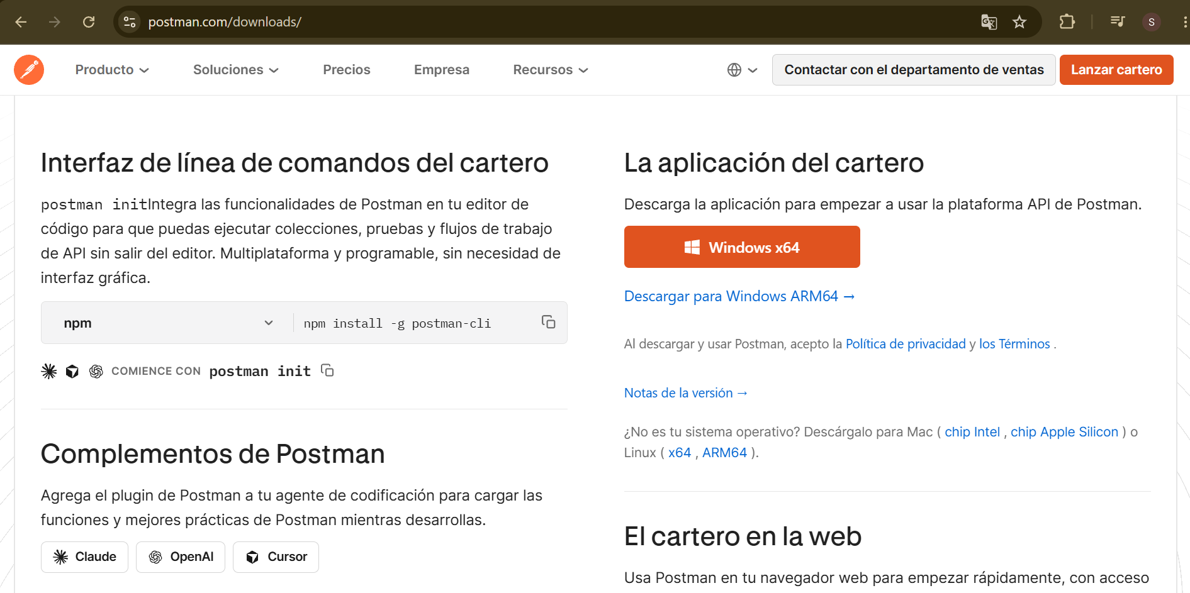

Importación de la colección
La colección Servicio_Web_Login.postman_collection.json contiene las 10 peticiones y sus pruebas automáticas. Se importó en Postman con el botón Import, o arrastrando el archivo a la ventana.
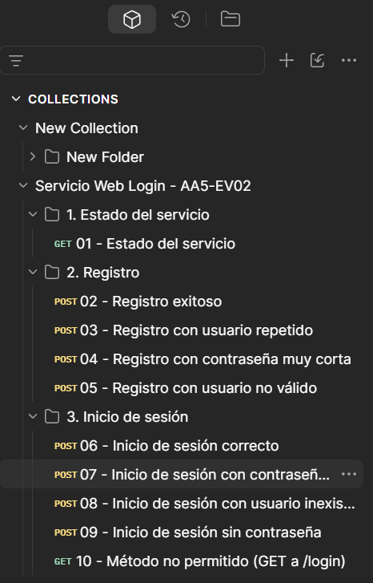

Pruebas realizadas
Se ejecutaron 10 peticiones. En cada una, Postman verifica el código HTTP y el contenido de la respuesta con pruebas automáticas, cuyo resultado aparece en la pestaña Test Results.

01 - Estado del servicio
- Petición: GET http://127.0.0.1:3000/
- Cuerpo: ninguno
- Resultado esperado: HTTP 200 y el mensaje "Servicio web de registro e inicio de sesión en funcionamiento."
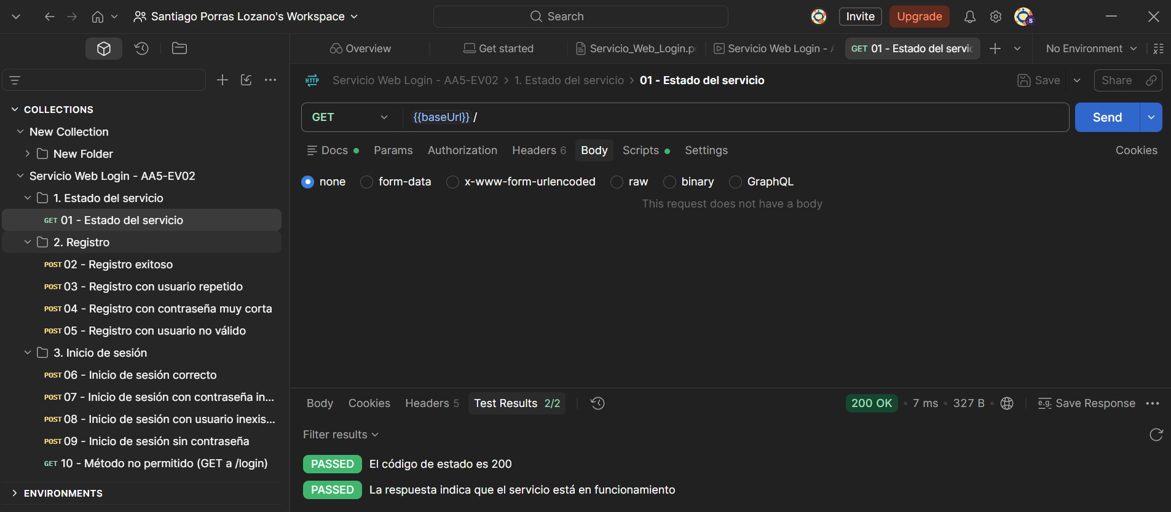

02 - Registro exitoso
- Petición: POST http://127.0.0.1:3000/registro
- Cuerpo: {"usuario": "demo.xxxxx", "contraseña": "Clave2026"}. El usuario lo genera Postman con un script y cambia en cada ejecución.
- Resultado esperado: HTTP 201 y el mensaje "Usuario registrado correctamente."
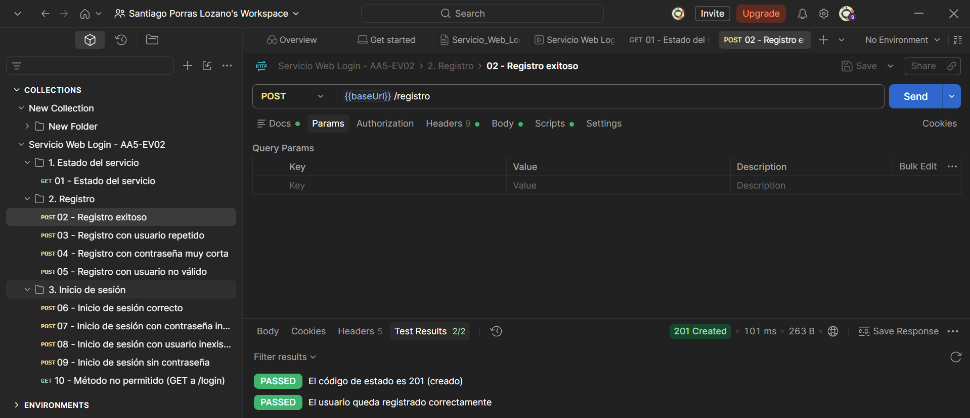

03 - Registro con usuario repetido
- Petición: POST http://127.0.0.1:3000/registro
- Cuerpo: el mismo de la prueba 02.
- Resultado esperado: HTTP 409 y el mensaje "El usuario ya existe. Elige otro nombre."
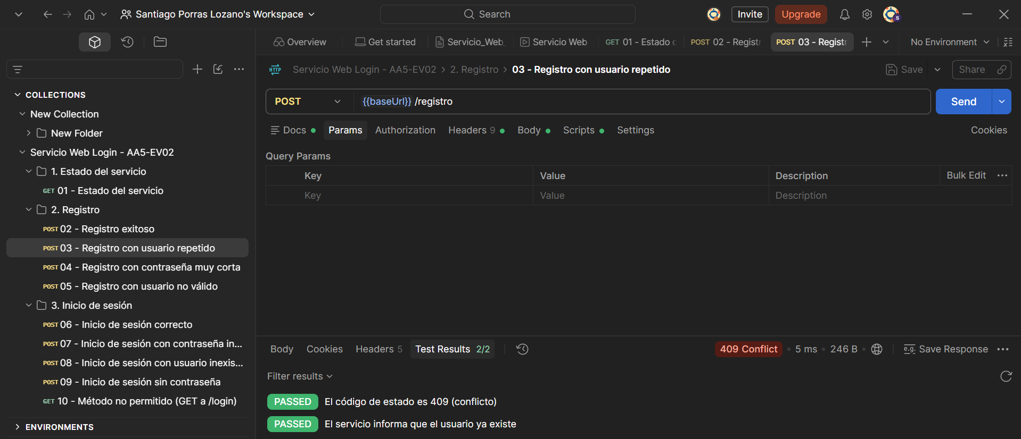

04 - Registro con contraseña muy corta
- Petición: POST http://127.0.0.1:3000/registro
- Cuerpo: {"usuario": "demo.xxxxx.2", "contraseña": "abc"}
- Resultado esperado: HTTP 400 y el error "La contraseña debe tener al menos 8 caracteres."
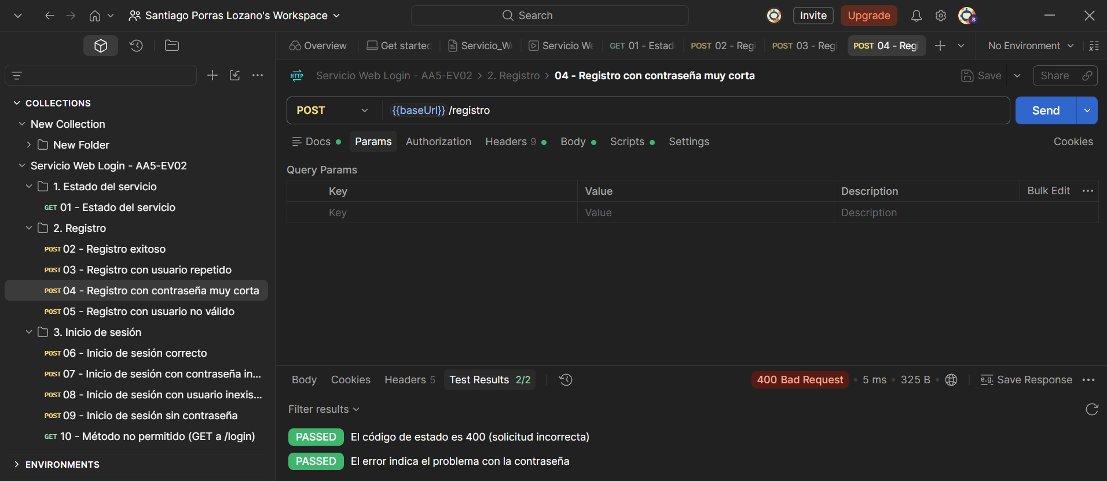

05 - Registro con usuario no válido
- Petición: POST http://127.0.0.1:3000/registro
- Cuerpo: {"usuario": "a b", "contraseña": "Clave2026"}
- Resultado esperado: HTTP 400 y un error en el campo "usuario".
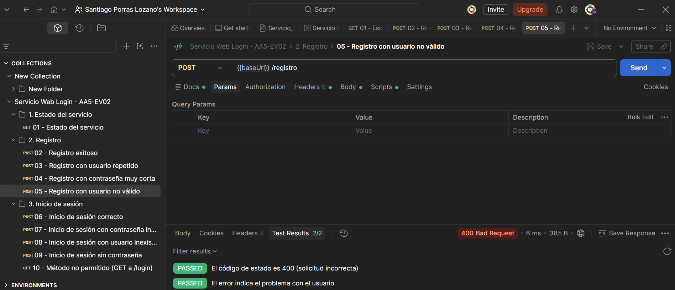

06 - Inicio de sesión correcto
- Petición: POST http://127.0.0.1:3000/login
- Cuerpo: el mismo de la prueba 02.
- Resultado esperado: HTTP 200 y el mensaje "Autenticación satisfactoria."
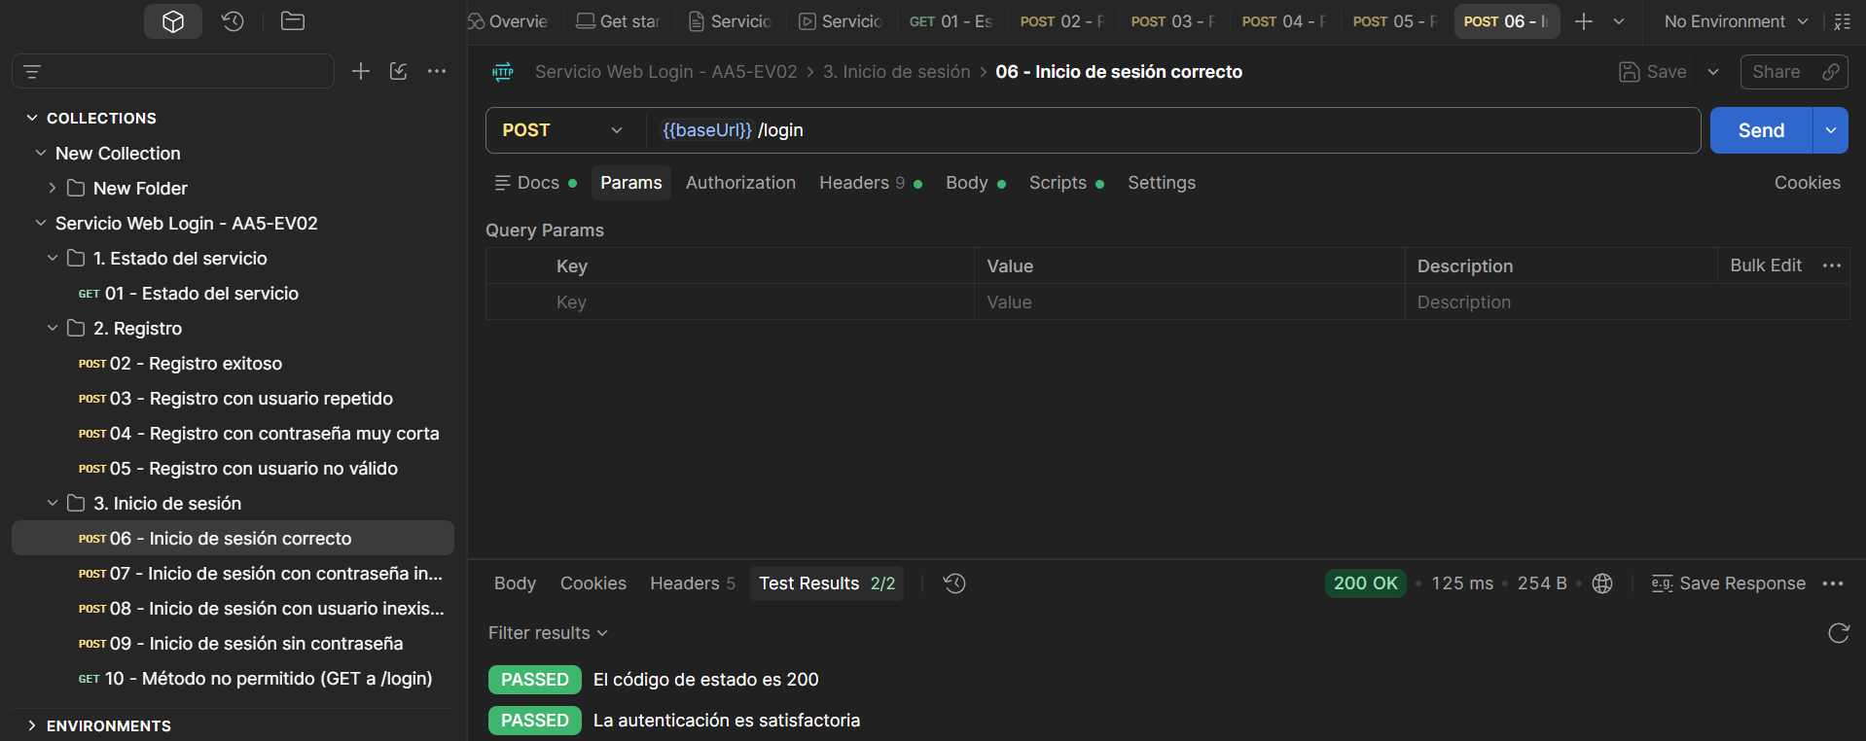

07 - Inicio de sesión con contraseña incorrecta
- Petición: POST http://127.0.0.1:3000/login
- Cuerpo: {"usuario": "demo.xxxxx", "contraseña": "ClaveMala999"}
- Resultado esperado: HTTP 401 y el mensaje "Error en la autenticación: usuario o contraseña incorrectos."
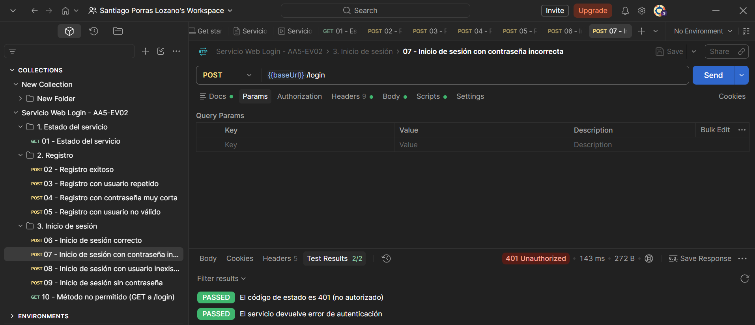

08 - Inicio de sesión con usuario inexistente
- Petición: POST http://127.0.0.1:3000/login
- Cuerpo: {"usuario": "usuario.inexistente", "contraseña": "Clave2026"}
- Resultado esperado: HTTP 401 y el mismo mensaje de error de autenticación.
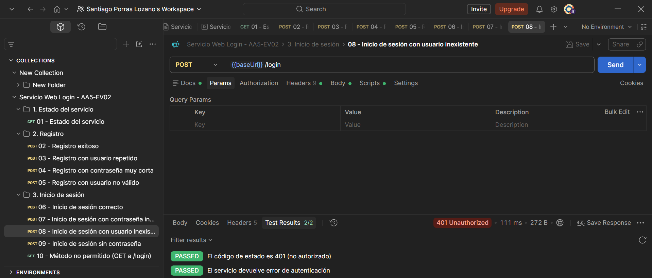

09 - Inicio de sesión sin contraseña
- Petición: POST http://127.0.0.1:3000/login
- Cuerpo: {"usuario": "demo.xxxxx"}
- Resultado esperado: HTTP 400 y el error "La contraseña es obligatoria."
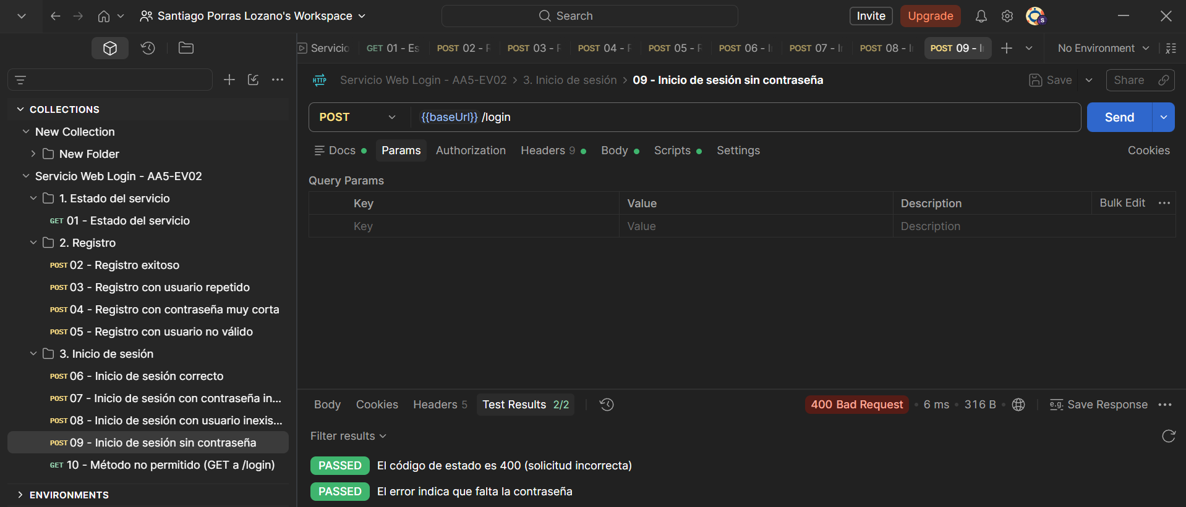

10 - Método no permitido
- Petición: GET http://127.0.0.1:3000/login
- Cuerpo: ninguno
- Resultado esperado: HTTP 405 y la cabecera Allow con el valor POST.
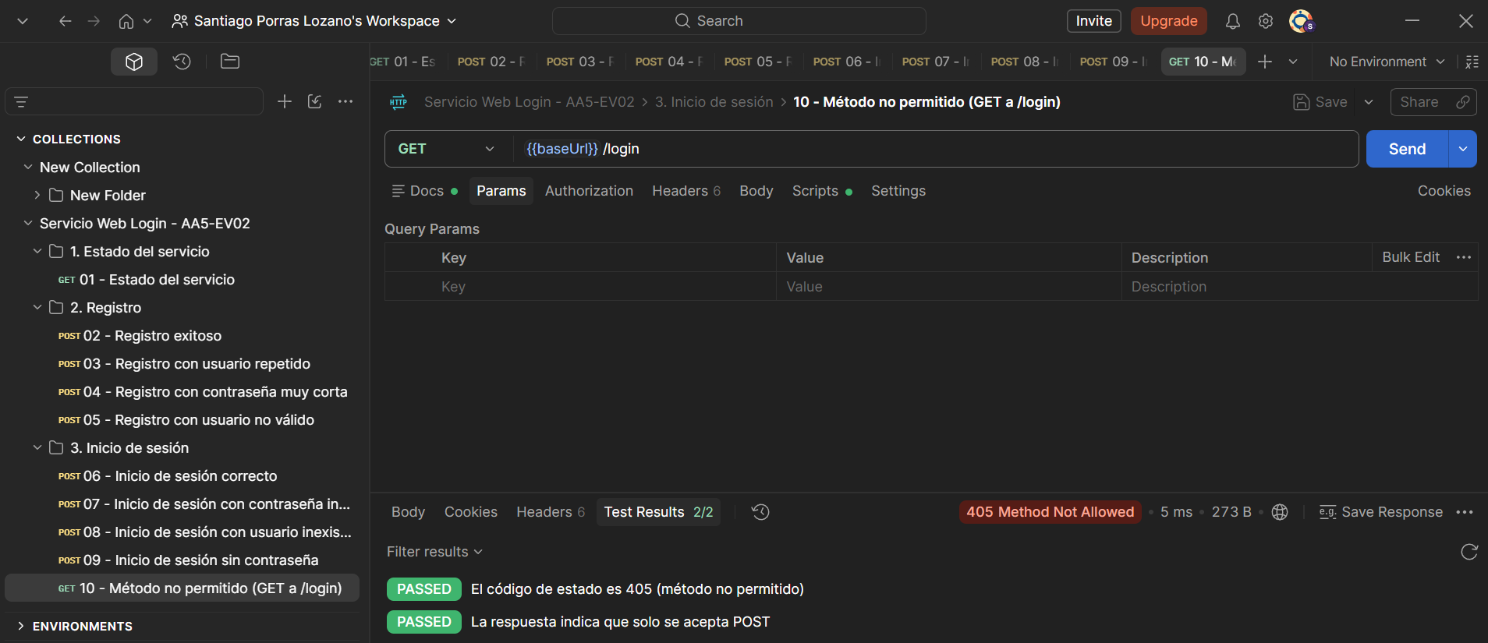

Ejecución completa de la colección
Con el Collection Runner se ejecutaron las 10 peticiones seguidas. Son 20 pruebas automáticas y todas deben aparecer como aprobadas (passed), sin ninguna fallida.
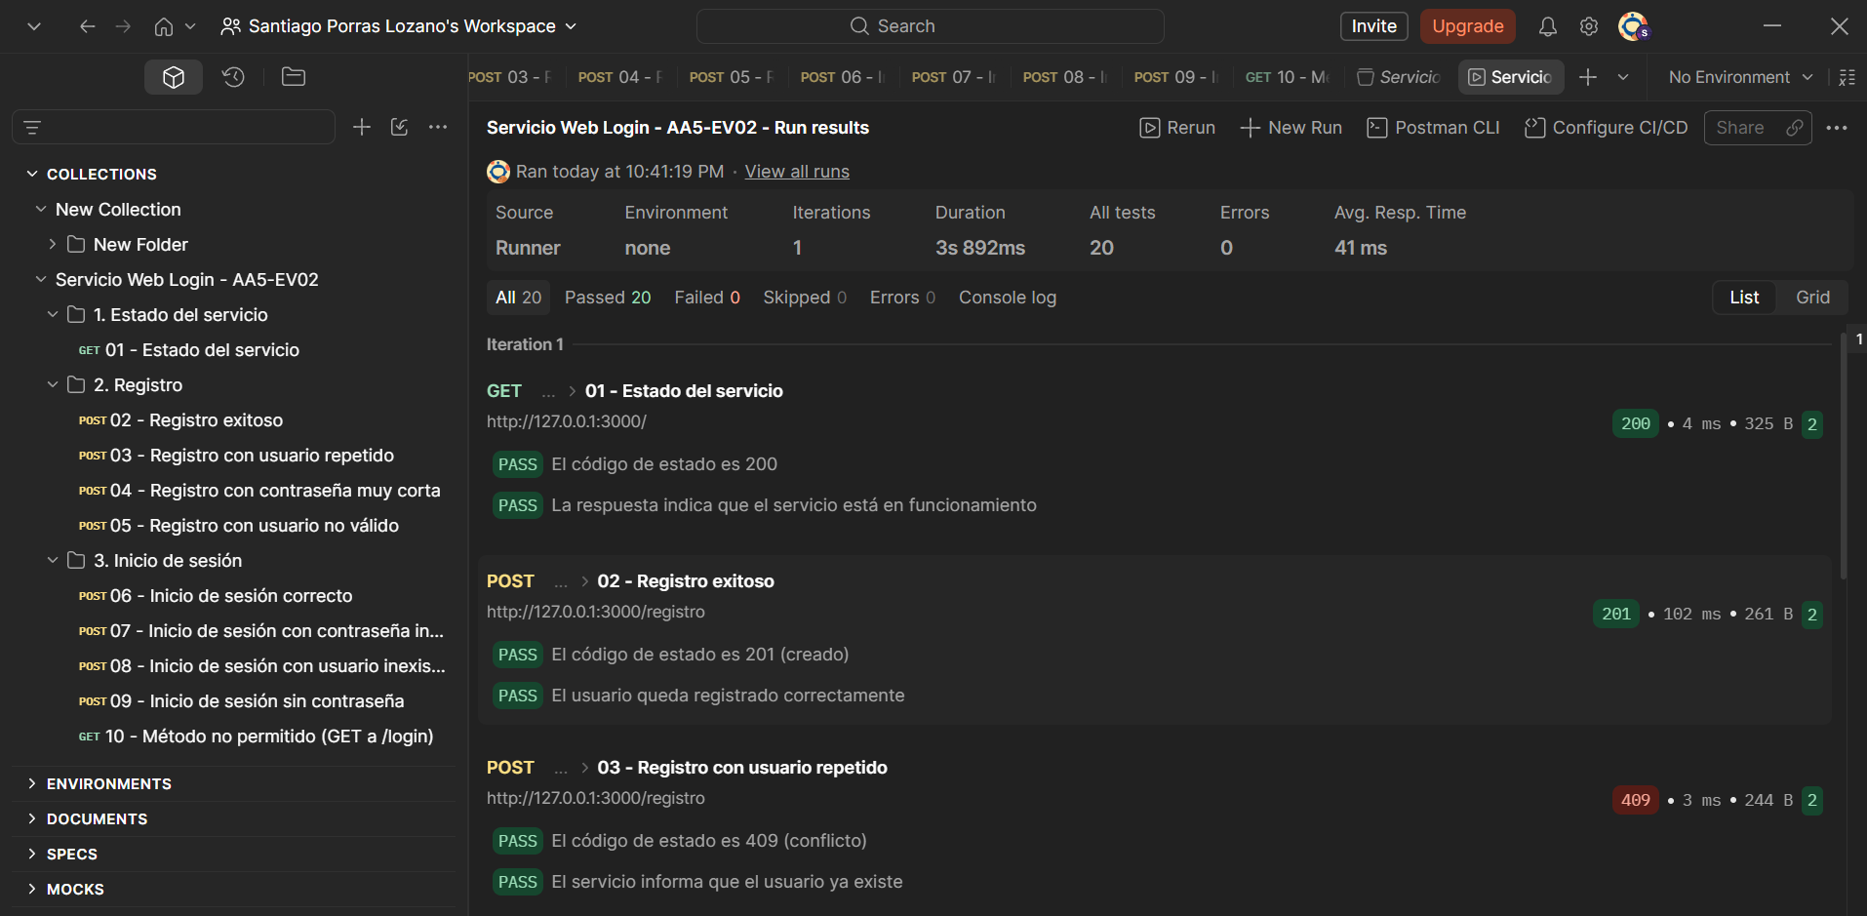
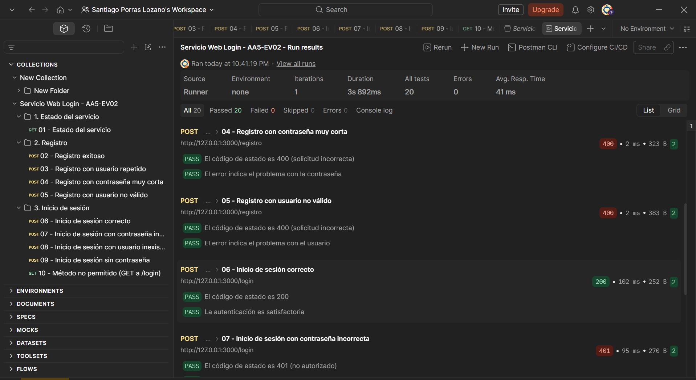
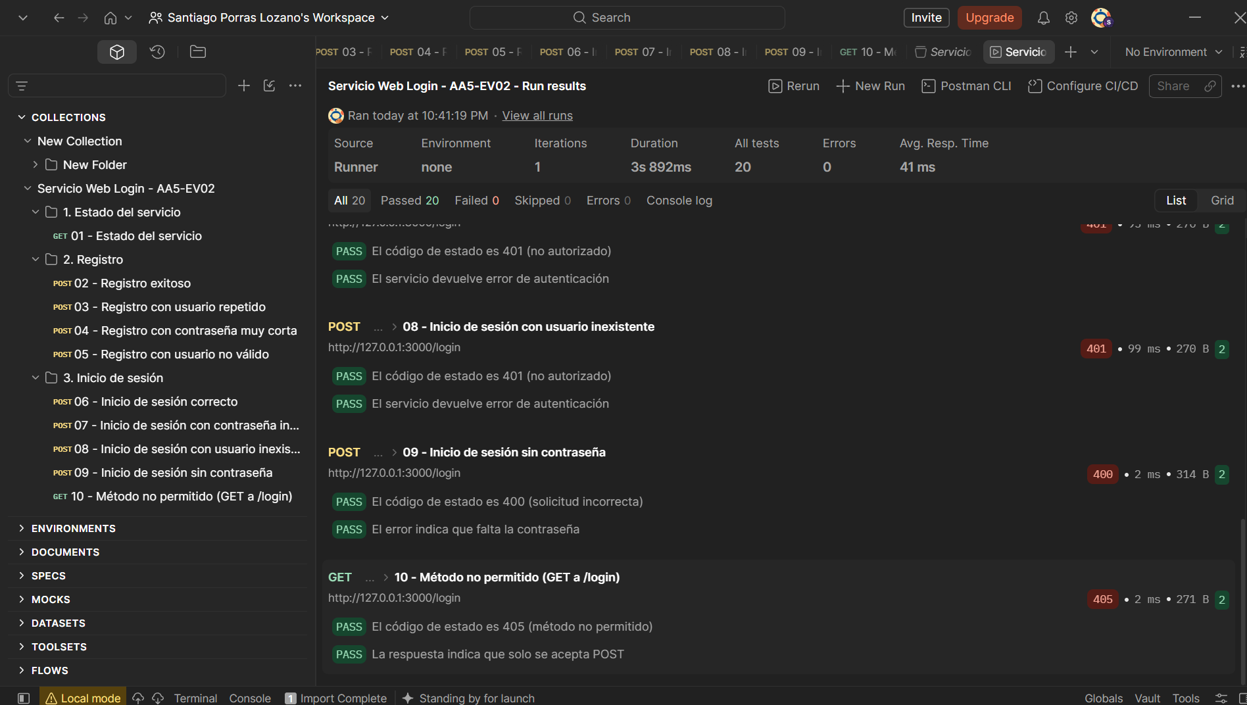

Conclusiones
- El registro crea usuarios nuevos y rechaza los repetidos (409) y los datos inválidos (400).
- El inicio de sesión responde "Autenticación satisfactoria" con datos correctos y error de autenticación (401) en caso contrario.
- Cada validación responde con un código HTTP y un mensaje claro.
- Las 10 peticiones y sus 20 pruebas automáticas se ejecutaron sin fallos.

